Министерство образования и науки Российской Федерации Федеральное государственное бюджетное образовательное учреждение высшего образования

ТОМСКИЙ ГОСУДАРСТВЕННЫЙ УНИВЕРСИТЕТ СИСТЕМ УПРАВЛЕНИЯ И РАДИОЭЛЕКТРОНИКИ (ТУСУР)

Кафедра компьютерных систем в управлении и проектировании (КСУП)

ОТЧЕТ

К лабораторной работе №4 (Юнит-тестирование)

по дисциплине «Системное программное обеспечение»

Выполнил студент

группы 538

Вачиля А.В.

Принял:

доцент кафедры КСУП:

________ Коцубинский В.П.

Дата: «___»________2020 г.

2020

Оглавление

1 Введение 3

2 Ход лабораторной работы 4

3 Заключение 5

1 Введение

**Цель работы:** изучить организацию тестирования в разработке ПО, и получить умения написания юнит-тестов.

**Задачи:**

1.Изучить организацию процесса тестирования в разработке ПО, виды тестирования, сроки их проведения и ответственных исполнителей.

2.Изучить основные атрибуты и классы библиотеки NUnit для написания юнит-тестов.

3.Научиться рассчитывать цикломатическую сложность методов, классов и проектов, оценивать степень покрытия кода тестами.

4.Написать юнит-тесты для классов логики приложения с использованием библиотеки NUnit.

2 **Ход лабораторной работы**

Расчёт цикломатической сложности проекта NoteApp (цикл. сложность проекта = 18):

1. Класс Project (цикл. сложность класса = 3)
   1. Свойство SortWithSelectionCategory(цикл. сложность = 3)
2. Класс ProjectManager(цикл. сложность класса = 2)
   1. Свойство WritingToFile(цикл. сложность = 1)
   2. Свойство ReadingFromFile(цикл. сложность = 1)
3. Класс Note (цикл. сложность класса =13)
   1. Свойство NameNote (цикл. сложность = 4)
   2. Свойство NoteCategory(цикл. сложность = 2)
   3. Свойство TextNote (цикл. сложность = 2)
   4. Свойство TimeCreate (цикл. сложность = 1)
   5. Свойство TimeLastChange (цикл. сложность = 2)
   6. Свойство Note (цикл. сложность = 1)
   7. Свойство Clone(цикл. сложность = 1)

Исходный код юнит-тестов, покрывающего свойство NoteCategory класса NoteApp:

[TestCase(NoteCategory.Other, "Геттер NoteCategory возвращает неправильный заголовок",

TestName = "Позитивный тест геттера Category")]

[TestCase(NoteCategory.Other, "Сеттер NoteCategory записывает неправильный заголовок",

TestName = "Позитивный тест сеттера Category")]

public void TestNoteCategorySetGet_CorrectValue(NoteCategory expected, string message)

{

_note.Category = expected;

var actual = _note.Category;

Assert.AreEqual(expected, actual, message);

}

Время выполнения всех юнит-тестов представлено на Рисунке 2.1:

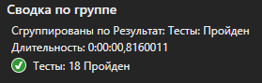

Рисунок 2.1 — Окно выполненных юнит-тестов

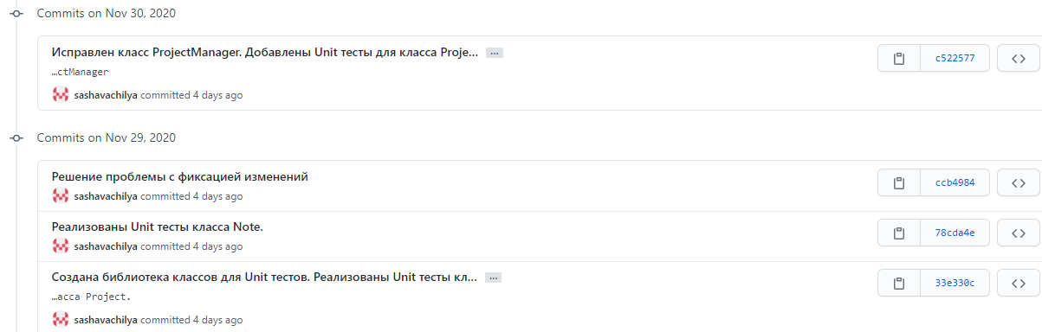Просмотрим историю коммитов ветки develop, чтобы убедиться, что мы все сделали верно:

Рисунок 2.2 - История коммитов ветки develop.

3

Заключение

В ходе данной лабораторной работы мы разработали юнит-тесты для всех ранее написанных классов бизнес-логики нашего проекта NoteApp, научились высчитывать цикломатическую сложность проекта, а также организацию процесса тестирования в ходе разработки ПО. Все поставленные цель и задачи были успешно выполнены.